類 別 | 農業 | 案 號 | 1
提案人 | 林正福 | 連署人 | 林品仰、李正文
案 由 | 有關水璉村南坑農路改善工程乙案
說 明 | 建請縣府於現地施作水泥路面鋪設，下雨天車輛及農機不易行駛，對於農民及農機械車輛通行安全造成隱憂。  (現地會勘請聯繫林正福議員:0933-483829)
辦 法
審 查
意 見
議 決 | 照案通過  115.8.7上午
花蓮縣議會第20屆第22次臨時大會議員提案
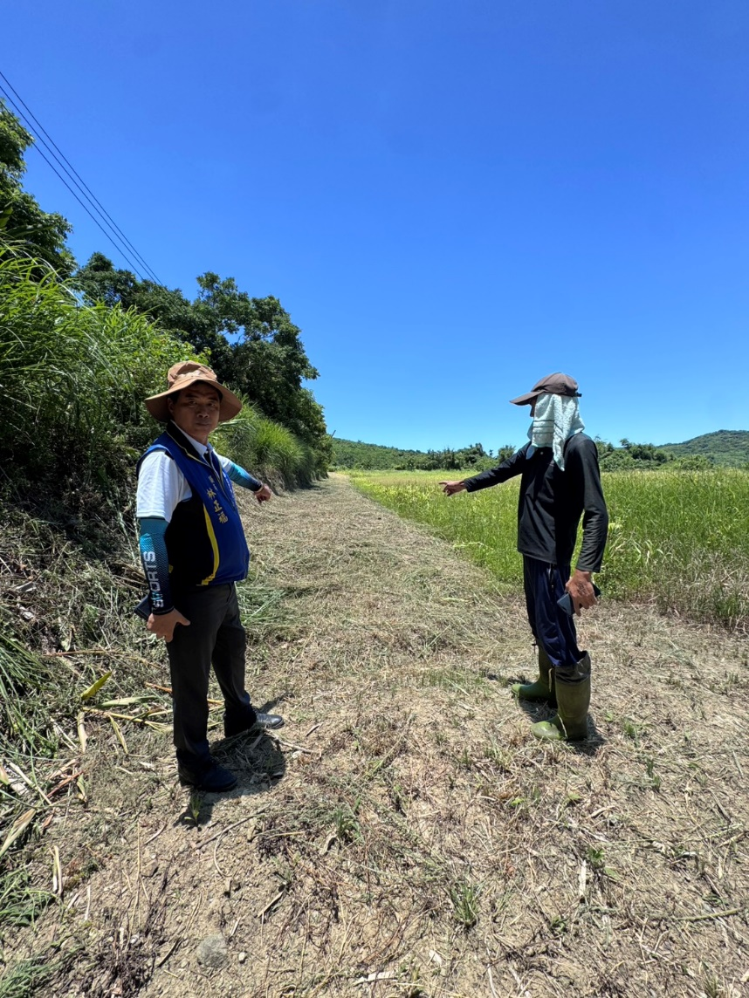
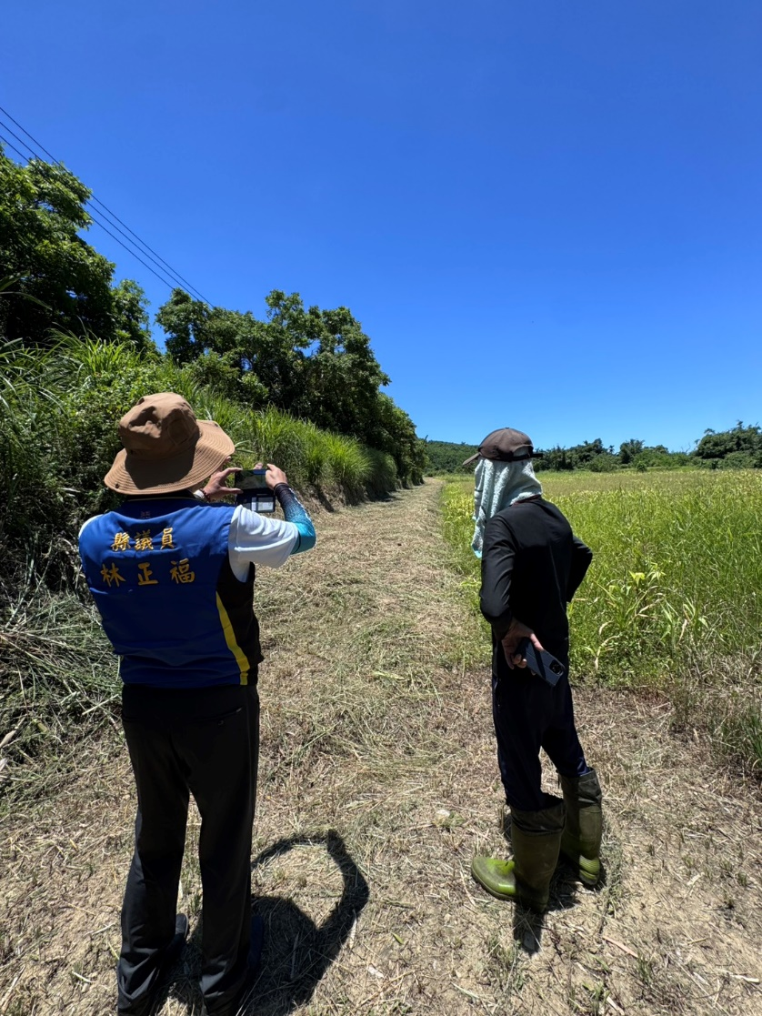
南坑農路改善
